中南大学生命科学学院生物科学1602班三月主题班会开展情况

-----放飞梦想 聚焦考研

3月25日下午，生命科学学院生物科学1602班三月主题班会在生命科学学院成长辅导室开展。考研与否是目前16级的本科生们要面临的重大抉择，生物科学1602班的大多数同学都选择走上考研这条布满荆棘也充满意义的道路。此次班会旨在让同学们初步了解到考研的基本步骤和注意事项，为同学们的考研准备初期遇到的问题答疑解惑。

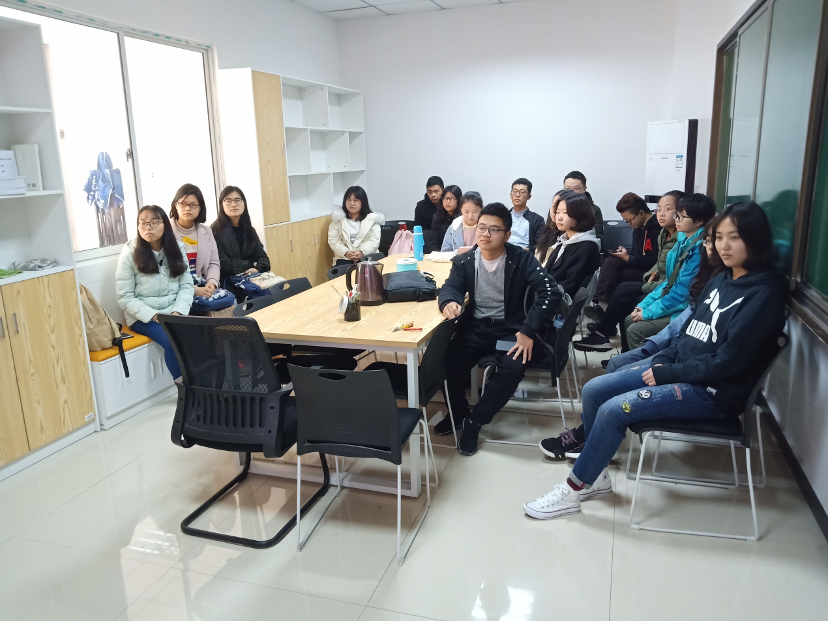会上，班长陈卓为同学们汇报了“考研基本知识解析”，普及2020年考研基本常识，从研究生学位、学制类别到考试的种类、考试方式和时间及对应的专业都一一做了详细介绍。此外，考虑到大多数同学计划报考本校，还特意查找了中南大学2019年研究生招生情况，从各专业报录比、考试科目两个方面介绍本校考研的注意事项。通过此次会议同学们收获良多，也更坚定了考研的信心和决心。班长还表示为了更好地服务群众，以后的班会将保持“解决群众所需”的工作作风，着重解答同学们关心的问题，如毕业要求、专业解析等等。并将发动班委和群众力量，营造共享信息，互帮互助的良好班级氛围。

青年兴则国家兴，青年强则国家强。大学生是国家的栋梁、民族的希望。正如习近平总书记所说的，“我们处于一个伟大的时代，有着伟大的目标，可谓生逢其时、责任重大”。当代大学生应珍惜宝贵的青春年华，坚持理想，脚踏实地，刻苦学习，打牢知识功底、积蓄前进能量，勇于探索创新，立志报效祖国、服务人民。现在离2020年考研还有9个月时间，考研迫在眉睫，祝愿每一个为梦想努力奋斗的同学都能梦想成真，顺利完成自己的考研梦，为新时代中国特色社会主义建设做贡献。

